**Лабораторна робота №9**

**Вирішення задач нелінійного програмування методом множників Лагранжа та методом шматочно-лінійної апроксимації**

Мета: набуття теоретичних знань та практичних навичок розв’язку задач нелінійного програмування методам множників Лагранжа та методом шматочно-лінійної апроксимації.

**Завдання**

1. Вирішити задачу, використовуючи метод множників Лагранжа:

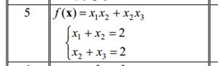

1. Вирішити задачу, використовуючи метод шматочно-лінійної апроксимації:

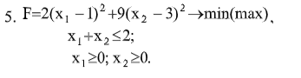

**Короткі теоретичні відомості**

Ідея методу множників Лагранжа полягає в заміні початкової задачі простішою. Для цього цільову функцію замінюють іншою, з більшою кількістю змінних, тобто такою, яка включає в себе умови, що подані як обмеження. Після такого перетворення дальше розв’язування задачі полягає в знаходженні екстремуму нової функції, на змінні якої не накладено ніяких обмежень. Тобто від початкової задачі пошуку умовного екстремуму переходимо до задачі відшукання безумовного екстремального значення іншої функції. Отже, завдяки такому перетворенню можливе застосування методів класичного знаходження екстремуму функції кількох змінних. У попередньому параграфі наведена необхідна умова існування локального екстремуму неперервної та диференційовної функції двох змінних. Узагальнення необхідної умови існування локального екстремуму функції n змінних має аналогічний вигляд. Отже, для розв’язування задачі необхідно знайти вирази частинних похідних нової цільової функції за кожною змінною і прирівняти їх до нуля. В результаті отримаємо сстему рівнянь. Її розв’язок визначає так звані стаціонарні точки, серед яких є і шукані екстремальні значення функції.

Розглянемо метод множників Лагранжа для розв’язування задачі нелінійного програмування, що має вигляд:



за умов:



де функції  мають бути диференційовними.

Задача полягає в знаходженні екстремуму функції за умов виконання обмежень .

Переходимо до задачі пошуку безумовного екстремуму. В літературі [13, 28] теоретично доведено, що постановки та розв’язання таких задач еквівалентні. Замінюємо цільову функцію на складнішу. Ця функція називається функцією Лагранжа і має такий вигляд:

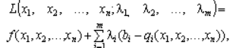

(8.8) де — деякі невідомі величини, що називаються множниками Лагранжа. Знайдемо частинні похідні і прирівняємо їх до нуля:

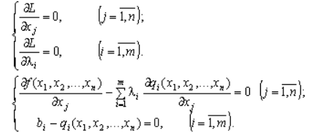

Друга група рівнянь системи забезпечує виконання умов початкової задачі нелінійного програмування. Система, як правило, нелінійна.

Розв’язками її є  і  — стаціонарні точки. Оскільки, ці розв’язки отримані з необхідної умови екстремуму, то вони визначають максимум, мінімум задачі, або можуть бути точками перегину (сідловими точками). Для діагностування стаціонарних точок і визначення типу екстремуму необхідно перевірити виконання достатніх умов екстремуму, тобто дослідити в околі стаціонарних точок диференціали другого порядку (якщо для функцій існують другі частинні похідні і вони неперервні).

Узагальнення достатньої умови існування локального екстремуму для функції n змінних приводить до такого правила: за функцією Лагранжа виду (8.8) будується матриця Гессе, що має блочну структуру розмірністю :



де О — матриця розмірністю , що складається з нульових елементів,

Р — матриця розмірністю , елементи якої визначаються так:

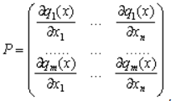

P` — транспонована матриця до Р розмірністю ,

Q — матриця розмірністю  виду:

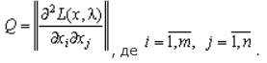

Розглянемо ознаки виду екстремуму розв’язку системи. Нехай стаціонарна точка має координати  .

1. Точка є точкою максимуму, якщо, починаючи з головного мінору порядку (m + 1), наступні (n – m) головних мінорів матриці Н утворюють знакозмінний числовий ряд, знак першого члена якого визначається множником .

2. Точка є точкою мінімуму, якщо, починаючи з головного мінору порядку (m + 1), знак наступних (n – m) головних мінорів матриці Н визначається множником .

**Хід роботи**



(очевидно, що x1 = x3), тому:

1. Складемо функцію Лагранжа
2. Знайдемо часткові похідні:
3. Складемо систему:

Знайдемо частині похідна другого порядку:

F(C) = 2*1*1 – 2(1 + 1 - 2) = 2.

**Висновок:** під час виконання лабораторної роботи, я набув теоретичних знань та практичних розв’язку задач нелінійного програмування методам множників Лагранжа та методом шматочно-лінійної апроксимації